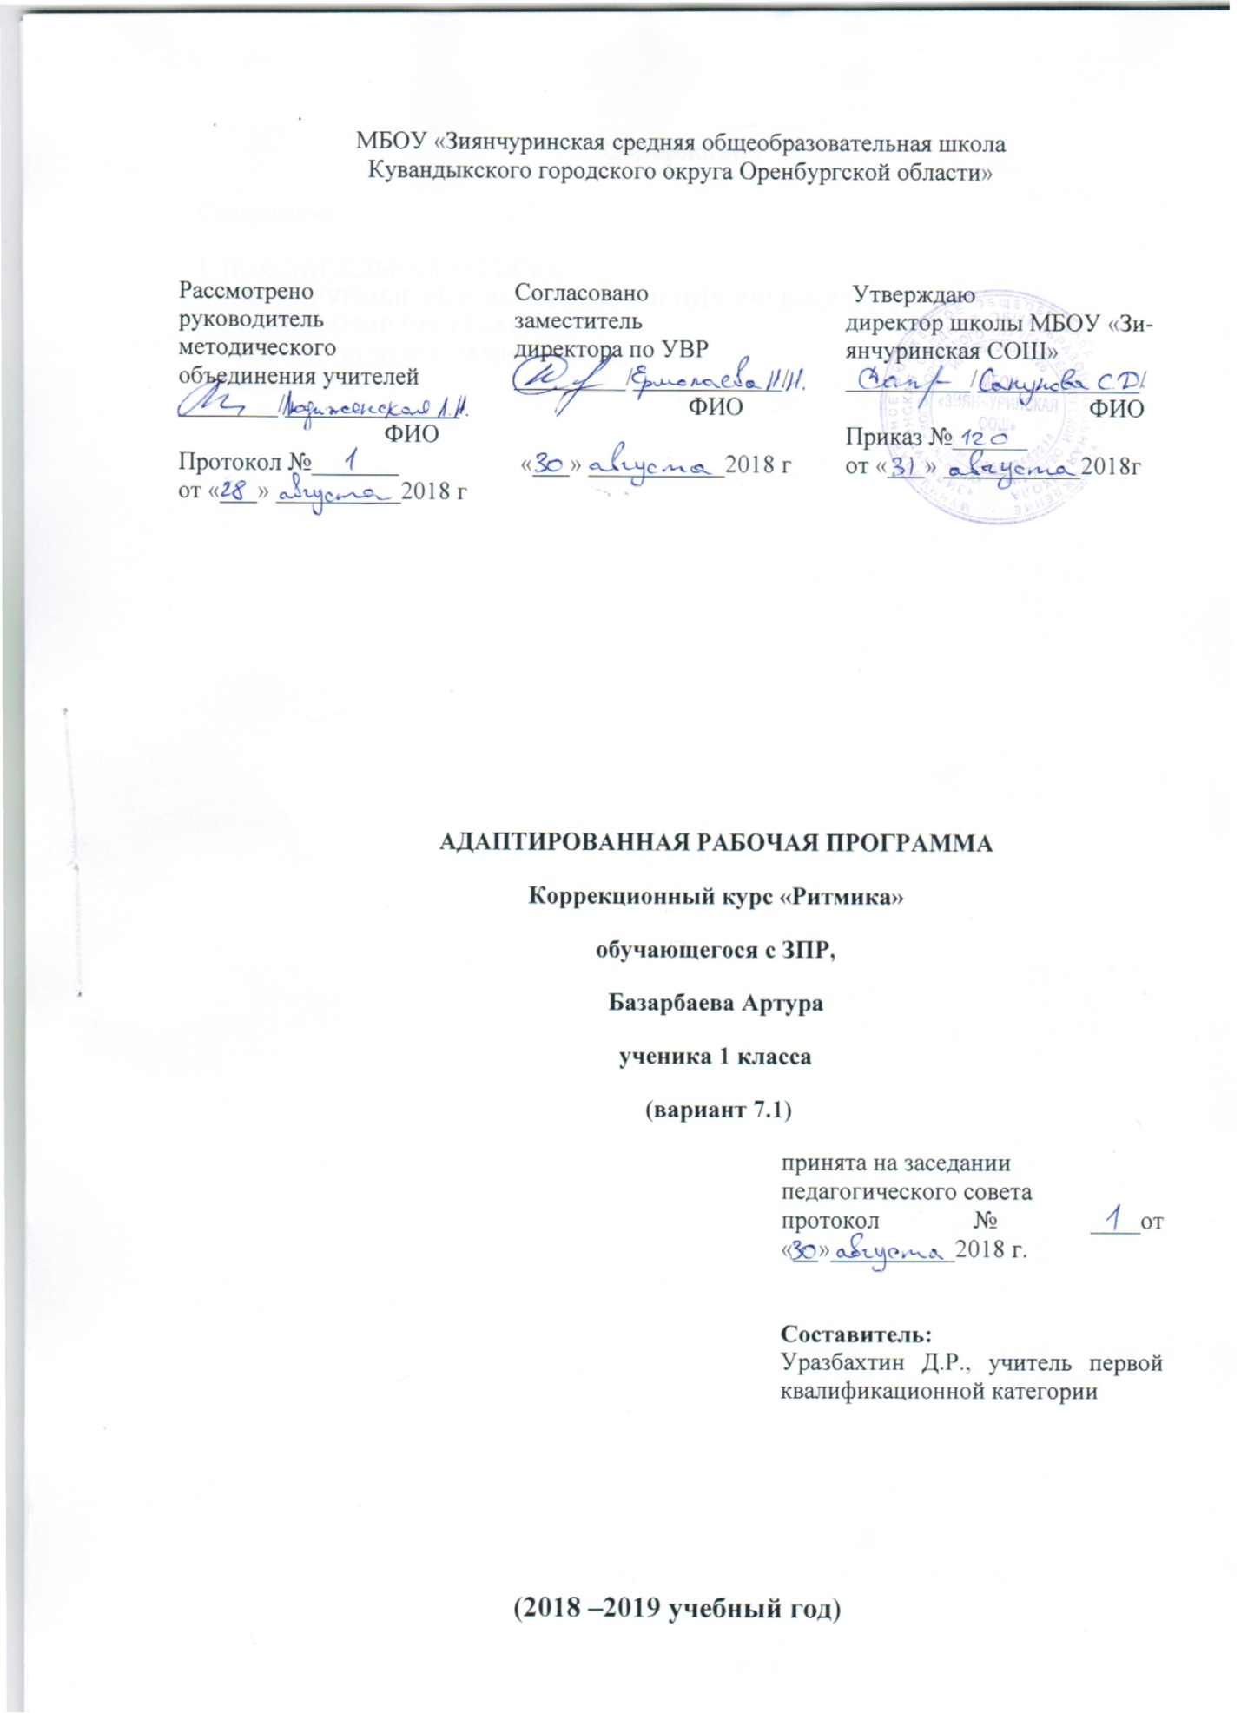

Адаптированная рабочая программа по «Ритмике» разработана на основе следующих **нормативных документов:**

1. Федерального закона РФ «Об образовании в РФ» 2012 г.
2. Федерального государственного образовательного стандарта начального общего образования, утверждённого Министерством образования науки РФ 6 октября 2009г. приказ №373;
3. Федерального государственного образовательного стандарта начального общего образования обучающихся с ограниченными возможностями здоровья. Приказ Минобрнауки России от 19 декабря 2014г. № 1598
4. Приказа Минобрнауки России "О внесении изменений в федеральный государственный образовательный стандарт начального общего образования» от 31.12.2015г. N 1576;
5. Примерной основной образовательной программы начального общего образования, одобренной решением федерального учебно-методического объединения по общему образованию (протокол от 8 апреля 2015 г. № 1/15);
6. Приказа Министерства образования и науки РФ «Об утверждении Порядка организации и осуществления образовательной деятельности по основным общеобразовательным программам образовательным программам начального общего, основного общего и среднего общего образования» от 30.08.2013г. № 1015;
7. Постановления Главного государственного санитарного врача Российской Федерации от 10.07.2015 N 26 "Об утверждении СанПиН 2.4.2.3286-15 "Санитарно-эпидемиологические требования к условиям и организации обучения и воспитания в организациях, осуществляющих образовательную деятельность по адаптированным основным общеобразовательным программам для обучающихся с ограниченными возможностями;
8. Учебного плана МБОУ «Зиянчуринская СОШ» на 2018-2019 учебный год.

Ритмика – это танцевальные упражнения под музыку, которые учат чувствовать ритм и гармонично развивают тело.

Ритмика способствует правильному физическому развитию и укреплению детского организма. Развивается эстетический вкус, культура поведения и общения, художественно-творческая и танцевальная способность, фантазия, память, обогащается кругозор. Занятия по ритмике направлены на воспитание организованной, гармонически развитой личности.

На уроках ритмики постоянно чередуются нагрузка и отдых, напряжение и расслабление. К увеличению напряжения и нагрузки ученики привыкают постепенно, что благотворно сказывается потом на других уроках.

Занятия по ритмике тесно связаны с обучением на уроках физкультуры и музыки, дополняя друг друга. Ведь именно уроки ритмики наряду с другими предметами способствуют общему разностороннему развитию школьников, корректируют эмоционально-волевую зрелость.

**Цель**программы - исправление недостатков психического и физического развития детей средствами музыкально-ритмической деятельности.

**Реализация данной цели связана с решением следующих образовательных задач:**

- *формирование необходимых двигательных навыков, развитие музыкального слуха и чувство ритма;*

*- совершенствование жизненно-важных навыков и умений чувствовать и*

*ощущать музыкальный ритм посредством обучения ритмическимдвижениям;*

*-развитие интереса к занятиям ритмикой, формам активного досуга, развитиекоординации движения, эстетического вкуса, художественно-творческой итанцевальной способности, фантазии, памяти, кругозора;*

*-развитие двигательных качеств: силы, выносливости, быстроты, гибкости, танцевальных навыков;*

*- формирование красивой осанки, выразительности пластики движений и жестов в танцах, играх, хороводах, упражнениях;*

*-улучшение психического состояния, повышение работоспособности и двигательной активности;*

*-воспитание умений работать в коллективе.*

Настоящая программа коррекционного курса «Ритмика» рассчитана:

1 класс - 33 часа (1 час в неделю);

3 класс – 34 часа (1 час в неделю).

Реализация данной программы осуществляется с использованием следующей учебно-методической литературы:

- В.И. Лях. Физическая культура. 1-4 классы. ФГОС. Учебник для общеобразовательных учреждений просвещение, 2017;

- Елисеева, Е. И. Ритмика в детском саду / Е.И. Елисеева, Ю.Н. Родионова. - М.: Перспектива, 2012;

- Фирилева, Ж. Е. Ритмика в школе. Третий урок физической культуры / Ж.Е. Фирилева, А.И. Рябчиков, О.В. Загрядская. - М.: Феникс, 2014;

**ПЛАНИРУЕМЫЕ РЕЗУЛЬТАТЫ ОСВОЕНИЯ УЧЕБНОГО КУРСА**

***Личностные результаты***

**У выпускника будут сформированы:**

* внутренняя позиция школьника на уровне положительного отношения к школе, ориентации на содержательные моменты школьной действительности и принятия образца «хорошего ученика»;
* широкая мотивационная основа учебной деятельности, включающая социальные, учебно-познавательные и внешние мотивы;
* учебно-познавательный интерес к новому учебному материалу и способам решения новой задачи;
* ориентация на понимание причин успеха в учебной деятельности, в том числе на самоанализ и самоконтроль результата, на анализ соответствия результатов требованиям конкретной задачи, на понимание оценок учителей, товарищей, родителей и других людей;
* способность к оценке своей учебной деятельности;
* основы гражданской идентичности, своей этнической принадлежности в форме осознания «Я» как члена семьи, представителя народа, гражданина России, чувства сопричастности и гордости за свою Родину, народ и историю, осознание ответственности человека за общее благополучие;
* ориентация в нравственном содержании и смысле как собственных поступков, так и поступков окружающих людей;
* знание основных моральных норм и ориентация на их выполнение;
* развитие этических чувств — стыда, вины, совести как регуляторов морального поведения; понимание чувств других людей и сопереживание им;
* установка на здоровый образ жизни;
* основы экологической культуры: принятие ценности природного мира, готовность следовать в своей деятельности нормам природоохранного, нерасточительного, здоровьесберегающего поведения;
* чувство прекрасного и эстетические чувства на основе знакомства с мировой и отечественной художественной культурой.

**Выпускник получит возможность для формирования:**

* *внутренней позиции обучающегося на уровне положительного отношения к образовательной организации, понимания необходимости учения, выраженного в преобладании учебно-познавательных мотивов и предпочтении социального способа оценки знаний;*
* *выраженной устойчивой учебно-познавательной мотивации учения;*
* *устойчивого учебно-познавательного интереса к новым общим способам решения задач;*
* *адекватного понимания причин успешности/не успешности учебной деятельности;*
* *положительной адекватной дифференцированной самооценки на основе критерия успешности реализации социальной роли «хорошего ученика»;*
* *компетентности в реализации основ гражданской идентичности в поступках и деятельности;*
* *морального сознания на конвенциональном уровне, способности к решению моральных дилемм на основе учета позиций партнеров в общении, ориентации на их мотивы и чувства, устойчивое следование в поведении моральным нормам и этическим требованиям;*
* *установки на здоровый образ жизни и реализации ее в реальном поведении и поступках;*
* *осознанных устойчивых эстетических предпочтений и ориентации на искусство как значимую сферу человеческой жизни;*
* *эмпатии как осознанного понимания чувств других людей и сопереживания им, выражающихся в поступках, направленных на помощь другим и обеспечение их благополучия.*

***Метапредметные результаты***

**Регулятивные универсальные учебные действия**

**Выпускник научится:**

* принимать и сохранять учебную задачу;
* учитывать выделенные учителем ориентиры действия в новом учебном материале в сотрудничестве с учителем;
* планировать свои действия в соответствии с поставленной задачей и условиями ее реализации, в том числе во внутреннем плане;
* учитывать установленные правила в планировании и контроле способа решения;
* осуществлять итоговый и пошаговый контроль по результату;
* оценивать правильность выполнения действия на уровне адекватной ретроспективной оценки соответствия результатов требованиям данной задачи;
* адекватно воспринимать предложения и оценку учителей, товарищей, родителей и других людей;
* различать способ и результат действия;
* вносить необходимые коррективы в действие после его завершения на основе его оценки и учета характера сделанных ошибок, использовать предложения и оценки для создания нового, более совершенного результата, использовать запись в цифровой форме хода и результатов решения задачи, собственной звучащей речи на русском, родном и иностранном языках.

**Выпускник получит возможность научиться:**

* *в сотрудничестве с учителем ставить новые учебные задачи;*
* *преобразовывать практическую задачу в познавательную;*
* *проявлять познавательную инициативу в учебном сотрудничестве;*
* *самостоятельно учитывать выделенные учителем ориентиры действия в новом учебном материале;*
* *осуществлять констатирующий и предвосхищающий контроль по результату и по способу действия, актуальный контроль на уровне произвольного внимания;*
* *самостоятельно оценивать правильность выполнения действия и вносить необходимые коррективы в исполнение как по ходу его реализации, так и в конце действия.*

**Познавательные универсальные учебные действия**

**Выпускник научится:**

* осуществлять поиск необходимой информации для выполнения учебных заданий с использованием учебной литературы, энциклопедий, справочников (включая электронные, цифровые), в открытом информационном пространстве, в том числе контролируемом пространстве сети Интернет;
* осуществлять запись (фиксацию) выборочной информации об окружающем мире и о себе самом, в том числе с помощью инструментов ИКТ;
* использовать знаково-символические средства, в том числе модели (включая виртуальные) и схемы (включая концептуальные), для решения задач;
* проявлять познавательную инициативу в учебном сотрудничестве*;*
* строить сообщения в устной и письменной форме;
* ориентироваться на разнообразие способов решения задач;
* основам смыслового восприятия художественных и познавательных текстов, выделять существенную информацию из сообщений разных видов (в первую очередь текстов);
* осуществлять анализ объектов с выделением существенных и несущественных признаков;
* осуществлять синтез как составление целого из частей;
* проводить сравнение, сериацию и классификацию по заданным критериям;
* устанавливать причинно-следственные связи в изучаемом круге явлений;
* строить рассуждения в форме связи простых суждений об объекте, его строении, свойствах и связях;
* обобщать, т. е. осуществлять генерализацию и выведение общности для целого ряда или класса единичных объектов, на основе выделения сущностной связи;
* осуществлять подведение под понятие на основе распознавания объектов, выделения существенных признаков и их синтеза;
* устанавливать аналогии;
* владеть рядом общих приемов решения задач.

**Выпускник получит возможность научиться:**

* *осуществлять расширенный поиск информации с использованием ресурсов библиотек и сети Интернет;*
* *записывать, фиксировать информацию об окружающем мире с помощью инструментов ИКТ;*
* *создавать и преобразовывать модели и схемы для решения задач;*
* *осознанно и произвольно строить сообщения в устной и письменной форме;*
* *осуществлять выбор наиболее эффективных способов решения задач в зависимости от конкретных условий;*
* *осуществлять синтез как составление целого из частей, самостоятельно достраивая и восполняя недостающие компоненты;*
* *осуществлять сравнение, сериацию и классификацию, самостоятельно выбирая основания и критерии для указанных логических операций;*
* *строить логическое рассуждение, включающее установление причинно-следственных связей;*
* *произвольно и осознанно владеть общими приемами решения задач.*

**Коммуникативные универсальные учебные действия**

**Выпускник научится:**

* адекватно использовать коммуникативные, прежде всего речевые, средства для решения различных коммуникативных задач, строить монологическое высказывание (в том числе сопровождая его аудиовизуальной поддержкой), владеть диалогической формой коммуникации, используя в том числе средства и инструменты ИКТ и дистанционного общения;
* допускать возможность существования у людей различных точек зрения, в том числе не совпадающих с его собственной, и ориентироваться на позицию партнера в общении и взаимодействии;
* учитывать разные мнения и стремиться к координации различных позиций в сотрудничестве;
* формулировать собственное мнение и позицию;
* договариваться и приходить к общему решению в совместной деятельности, в том числе в ситуации столкновения интересов;
* строить понятные для партнера высказывания, учитывающие, что партнер знает и видит, а что нет;
* задавать вопросы;
* контролировать действия партнера;
* использовать речь для регуляции своего действия;
* адекватно использовать речевые средства для решения различных коммуникативных задач, строить монологическое высказывание, владеть диалогической формой речи.

**Выпускник получит возможность научиться:**

* *учитывать и координировать в сотрудничестве позиции других людей, отличные от собственной;*
* *учитывать разные мнения и интересы и обосновывать собственную позицию;*
* *понимать относительность мнений и подходов к решению проблемы;*
* *аргументировать свою позицию и координировать ее с позициями партнеров в сотрудничестве при выработке общего решения в совместной деятельности;*
* *продуктивно содействовать разрешению конфликтов на основе учета интересов и позиций всех участников;*
* *с учетом целей коммуникации достаточно точно, последовательно и полно передавать партнеру необходимую информацию как ориентир для построения действия;*
* *задавать вопросы, необходимые для организации собственной деятельности и сотрудничества с партнером;*
* *осуществлять взаимный контроль и оказывать в сотрудничестве необходимую взаимопомощь;*
* *адекватно использовать речевые средства для эффективного решения разнообразных коммуникативных задач, планирования и регуляции своей деятельности*.

***Предметные результаты***

**Знания о ритмике**

**Выпускник научится:**

* выполнять упражнения по инструкции учителя;
* соблюдать правила индивидуальной, групповой, коллективной деятельности на уроке;
* формирование и развитие навыков самоконтроля, соблюдения правил безопасности при выполнении танцевальных упражнений;
* готовиться к занятиям, строиться в колонну по одному, находить свое место в строю и входить в зал организованно под музыку, приветствовать учителя, занимать правильное исходное положение (стоять прямо, не опускать голову, без лишнего напряжения в коленях и плечах, не сутулиться), равняться в шеренге, в колонне;
* ходить свободным естественным шагом, двигаясь по залу в разных направлениях, не мешая друг другу;
* ходить и бегать по кругу с сохранением правильных дистанций, не сужая круг и не сходя с его линии;
* ритмично выполнять несложные движения руками и ногами;
* соотносить темп движений с темпом музыкального произведения;
* выполнять игровые и плясовые движения;
* выполнять задания после показа и по словесной инструкции учителя;
* начинать и заканчивать движения в соответствии со звучанием музыки.

**Выпускник получит возможность научиться:**

* *готовиться к занятиям, строиться в колонну по одному (по два), рассчитываться на первый, второй, третий, для последующего построения в 2-3 колонны, шеренги; соблюдать правильную дистанцию в колонне и в концентрических кругах; четко, организованно перестраиваться, быстро реагировать на приказ музыки;*
* *выполнять движения и упражнения с предметами и без них под музыку;*
* *слышать изменения звучания музыки и передавать их изменением движения;*
* *повторять простейший ритмический рисунок;*
* *начинать и заканчивать движения в соответствие со звучанием музыки;*
* *соблюдать темп движений и выполнять общеразвивающие упражнения в определённом ритме и темпе;*
* *легко, естественно и непринужденно выполнять игровые и плясовые движения;*
* *самостоятельно выполнять требуемые перемены направления и темпа движений, руководствуясь музыкой;*
* *передавать хлопками ритмический рисунок мелодии;*
* *выполнять любые гимнастические упражнения с предметами и без них под музыку различного характера и темпа;*
* *передавать ритмический рисунок знакомых песен и мелодий;*
* *различать основные характерные движения некоторых народных танцев.*

